«Поезд творческий идей-2022»

вновь в пути

После двухлетнего перерыва в Краснодарском крае продолжил работу просветительский проект «Поезд творческих идей» с участием лучших учителей региона. С 29 июня по 6 июля 2022 года в рамках проекта проводятся зональные семинары образовательного проекта.
«Поезд творческих идей» – это эффективная форма распространения передового педагогического опыта по преподаванию основ православной культуры, духовно-нравственному воспитанию и образованию.
29 июня 2022 года «поезд» сделал остановку в городе Тимашевске, на базе общеобразовательной школы № 4. От Щербиновского района в семинаре приняла участие делегация в составе помощника Благочинного, иерея Виталия (Гребешкова) и педагогов общеобразовательных школ.
«Никто, кроме нас!» — девиз организаторов и участников поезда. Педагоги выступали в роли настоящих борцов культурного и духовного фронта, борцов за души детей.
В ходе мероприятия выступили победители конкурсов «Учитель года по основам православной культуры», «За нравственный подвиг учителя». Участники обсуждали вопросы духовно – нравственного воспитания подрастающего поколения, вопросы патриотического воспитания в рамках проведения уроков “Час духовности” и ОРКСЭ.
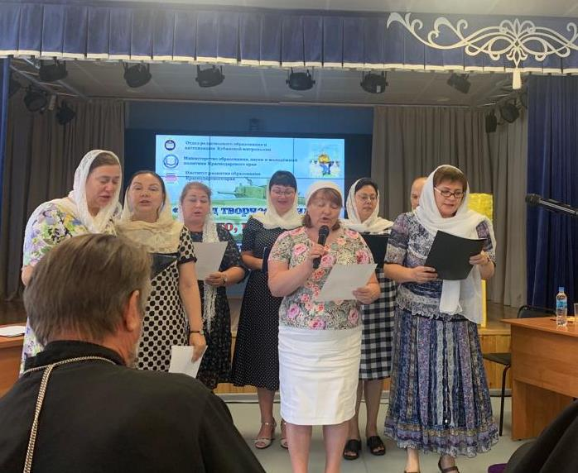
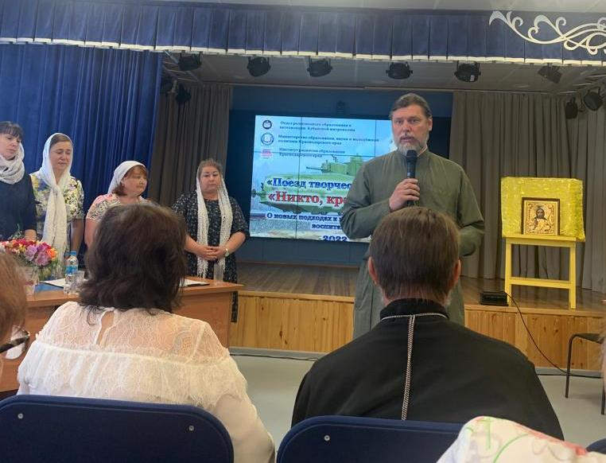
Участники семинара получили адресную методическую, информационную и духовную помощь.

